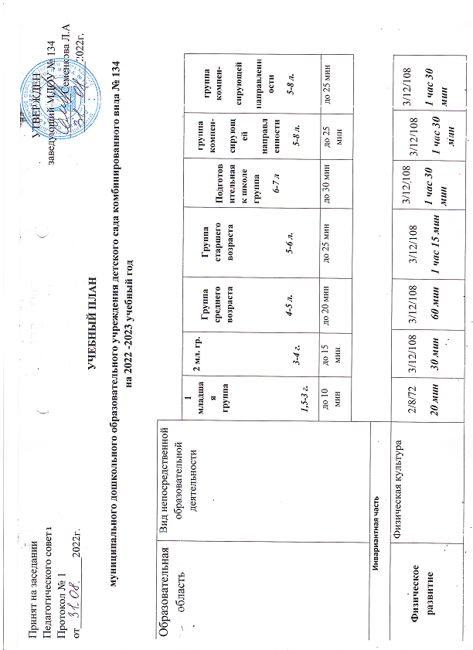

|  |  |  |  |  |  |  |  |  |  |  |  |  |
| --- | --- | --- | --- | --- | --- | --- | --- | --- | --- | --- | --- | --- |
|  | Подвижные игры |  |  | |  |  |  | | 1/4/36  ***25 мин*** | | | 1/4/36  ***25 мин*** |
| **Познавательное развитие** | Ознакомление с окружающим | 1/4/36  ***10 мин*** | 1/4/36  ***15 мин*** | | 1/4/36  ***20 мин*** | 1/4/36  ***25 мин*** | 1/4/36  ***30 мин*** | |  | | |  |
| ФЭМП | - | 1/4/36  ***15 мин*** | | 1/4/36  ***20 мин*** | 1/4/36  ***25 мин*** | 2/8/72  ***60 мин*** | |  | | |  |
| Сенсорика | 1/2/18  1 занятие в 2 недели  ***10 мин*** |  | |  |  |  | |  | | |  |
| Познавательно-исследовательская деятельность (экспериментальная деятельность) | - | 1/4/36  ***15 мин*** | | 1/4/36  ***20 мин*** | 1/4/36  ***25 мин*** | 1/4/36  ***30 мин*** | | 1/4/36  ***25 мин*** | | | 1/4/36  ***25 мин*** |
| Конструирование из строительного материала | 1/4/36  ***10 мин*** | - | | - | 1/2/18  1занятие в 2 недели  ***25 мин*** | 1/2/18  1занятие в 2 недели  ***30 мин*** | |  | | |  |
|  | Дидактическая игра | - | - | | - | - | - | | 1/4/36  ***25 мин*** | | | 1/4/36  ***25 мин*** |
| **Речевое развитие** | Развитие речи | 1/4/36  ***10 мин*** | 1/4/36  ***15 мин*** | | 1/4/36  ***20 мин*** | 1/4/36  ***25 мин*** | 1/4/36  ***30 мин*** | |  | | |  |
| Подготовка к обучению грамоте | - | - | | - | 1/4/36  ***25 мин*** | 1/4/36  ***30мин*** | |  | | |  |
| Художественная литература | - | - | | - | 1/4/36  **25 мин** | 1/4/36  ***30 мин*** | |  | | |  |
| **Художественно-эстетическое развитие** | Рисование | 1/4/36  ***10 мин*** | 1/4/36  ***15 мин*** | | 1/4/36  ***20 мин*** | 2/8/72  ***50 мин*** | 2/8/72  ***60 мин*** | | 1/4/36  ***25 мин*** | | | 1/4/36  ***25 мин*** |
| Коллективное рисование**/**аппликация | - | - | | - | - | - | | 1/4/36  ***25 мин*** | | | 1/4/36  ***25 мин*** |
| Аппликация | - | 1/2/18  1занятие в 2 недели  ***15 мин*** | | 1/2/18  1занятие в 2 недели  ***20 мин*** | 1/2/18  1занятие в 2 недели  ***25 мин*** | 1/2/18  1занятие в 2 недели  ***30 мин*** | | 1/4/36  ***25 мин*** | | | 1/4/36  ***25 мин*** |
| Ручной труд | - | - | | - | 1/2/18  1занятие в 2 недели  ***25 мин*** | 1/2/18  1занятие в 2 недели  ***30 мин*** | | 1/4/36  ***25 мин*** | | | 1/4/36  ***25 мин*** |
| Лепка | 1/4/36  ***10 мин*** | 1/2/18  1занятие в 2 недели  ***15 мин*** | | 1/2/18  1занятие в 2 недели  ***20 мин*** | 1/2/18  1занятие в 2 недели  ***25 мин*** | 1/2/18  1занятие в 2 недели  ***30 мин*** | | 1/4/36  ***25 мин*** | | | 1/4/36  ***25 мин*** |
| Музыка | 2/8/72  ***20 мин*** | 2/8/72  ***30 мин*** | | 2/8/72  ***40 мин*** | 2/8/72  ***50 мин*** | 2/8/72  ***60 мин*** | | 2/8/72  ***50 мин*** | | | 2/8/72  ***50 мин*** |
| **Социально-коммуникативное развитие** | Сюжетно-ролевая игра | - | - | | - | - |  | | 1/4/36  ***25 мин*** | | | 1/4/36  ***25 мин*** |
| Региональный компонент | - | В ходе режимных моментов  и интеграции с другими образовательными областями | | | | | | | | | |
| Хозяйственно-бытовой труд | - | - | - | | - | | - | | 1/4/36  ***25 мин*** | 1/4/36  ***25 мин*** | |
| **Коррекционная работа** (занятия с учителем-дефектологом) | | | | | | | | | | | | |
| Речевое развитие | Развитие речи | - | - | - | | - | | - | 1/4/36  ***25 мин*** | | 1/4/36  ***25 мин*** | |
| Художественно-эстетическое развитие | Театрализованная игра | - | - | - | | - | | - | 1/2/18  1 занятие в 2 недели  ***25 мин*** | | 1/2/18  1 занятие в 2 недели  ***25 мин*** | |
| Познавательное развитие | ФЭМП | - | - | - | | - | | - | 1/4/36  ***25 мин*** | | 1/4/36  ***25 мин*** | |
| Ознакомление с окружающим | - | - | - | | - | | - | 1/4/36  ***25 мин*** | | 1/4/36  ***25 мин*** | |
| Конструирование | - | - | - | | - | | - | 1/4/38  ***25 мин*** | | 1/4/38  ***25 мин*** | |
| **Количество занятий в неделю** | | 10 | 12 | 12 | | 17 | | 18 | 20 | | 20 | |
| **Количество часов в неделю:** | | 1 час  40 мин | 3 часа | 3 часа | | 7 часов  30 мин | | 8 часов | 8 час 5 мин | | 8 час 50 мин | |

**Реализация регионального компонента:**

|  |  |  |  |  |
| --- | --- | --- | --- | --- |
| **Возрастные группы**  **Где реализуется**  **региональный компонент** | **2-я младшая группа** | **Группа среднего возраста** | **Группа старшего возраста** | **Подготовительная к школе группа** |
| Периодичность проведения (количество раз в месяц, квартал) | | | |
| **Изоискусство** | 1раз в месяц | 1раз в месяц | 1раз в месяц | 1раз в месяц |
| **Развитие экологической культуры** | 1раз в месяц | 1раз в месяц | 1раз в месяц | 1раз в месяц |
| **Чтение и рассказывание детям** | 1раз в квартал | 1-2раза в квартал | 1раз в месяц | 1раз в месяц |
| **Музыкальное развитие (слушание музыки, песен, музыкальные игры) – в организованных видах деятельности и вне их.** | 1-2раза в квартал | 1-2раза в квартал | 2-3раза в квартал | 2-3раза в квартал |
| **Подвижные игры русские народные, нанайские (разучивание новых игр, проводятся - еженедельно)** | 1 игра в 2 месяца | 1 игра в месяц | 1-2 игры в месяц | 1-2 игры в месяц |